**UNIDAD EDUCATIVA TECNICO**

**HUMANISTICO URUGUAY**



PROYECTO DE FERIA

**PRESENTADA POR**

**Alan Andy Sepúlveda**

**Fabricio Adrian Castillo Mayta**

**Sajhid Sosa Barao**

**Gerardo Fabrizio Zambrana**

**LA PAZ SETIEMBRE 2023**

INFRAESTRUCTURA TURÍSTICA DE TRANSPORTE

Este proyecto consiste en la creación de una atracción turistica como innovación y motivo de distracción como su nombre lo indica de atracción turistica para la atracción pública del país

DEDICATORIA

Dedico este proyecto primeramente a nosotros los encargados de realizar este proyecto y a nuestras familias por apoyarnos incondicionalmente.

AGRADECIMIENTO

Queremos agradecer a los profesores a orientarnos y así elaborar este proyecto y lo más importante es el conocimiento que llevamos con nosotros y nos servirán en nuestras carreras profesionales ya sea en nuestras carreras o en nuestra vida cotidiana

JUSTIFICACIÓN

Con el fin de elaborar una estructura turistica que rinda ganancias con fines turísticos y una visión panorámica para las personas que desean abordar está estructura

INDICE GENERAL

-DEDICATORIA

-AGRADECIMIENTO

-JUSTIFICACIÓN

-INTRODUCCION

-OBJETIVOS GENERALES Y ESPECIFICOS

-ANALISIS DE CONTEXTO COMUNIDAD

-IDENTIFICACION DEL PROBLEMA

-ANALISIS DE COSTOS Y PRESUPUESTOS

-PLAN DE ACCIÓN

-DESARROLLO DE ACTIVIDADES DEL PROYECTO DE GRADO

-CONCLUSIONES

-RECOMENDACIONES

-ANEXOS

-BIBLIOGRAFIA

**INTRODUCCIÓN**

Este proyecto es simple y didáctico como una atracción para generar ingresos a la ciudad de la paz basándonos en lo que es el teleférico

OBJETIVOS GENERALES

Incentivar a la comunidad boliviana a socializar con esta atracción

Atraer a más turistas al país para generar más ganancias

Usar dicha atracción para bien así ayudar a personas con discapacidad

**OBJETIVOS ESPECIFICOS**

Generar ingresos para la ciudadanía boliviana

Atraer turistas

**ANÁLISIS DE CONTEXTO COMUNIDAD**

**Capítulo 1**

**Comunidad**

**UNIDAD EDUCATIVA**

**AULA TALLER**

**2 IDENTIFICACIÓN DEL PROBLEMA**

Árbol de problemas

Árbol de objetivos

Capítulo 2

3 Análisis de costos y presupuesto

4 Plan de acción o cronograma de actividades

5 Desarrollo de actividades del proyecto de grado

6 **CONCLUSIONES**

Este proyecto tiene el fin de ayudar a la ciudadanía boliviana y a personas con discapacidad.

7 RECOMENDACIONES

Usar este proyecto para bien de la sociedad boliviana y no aprovecharse

**ANEXOS**

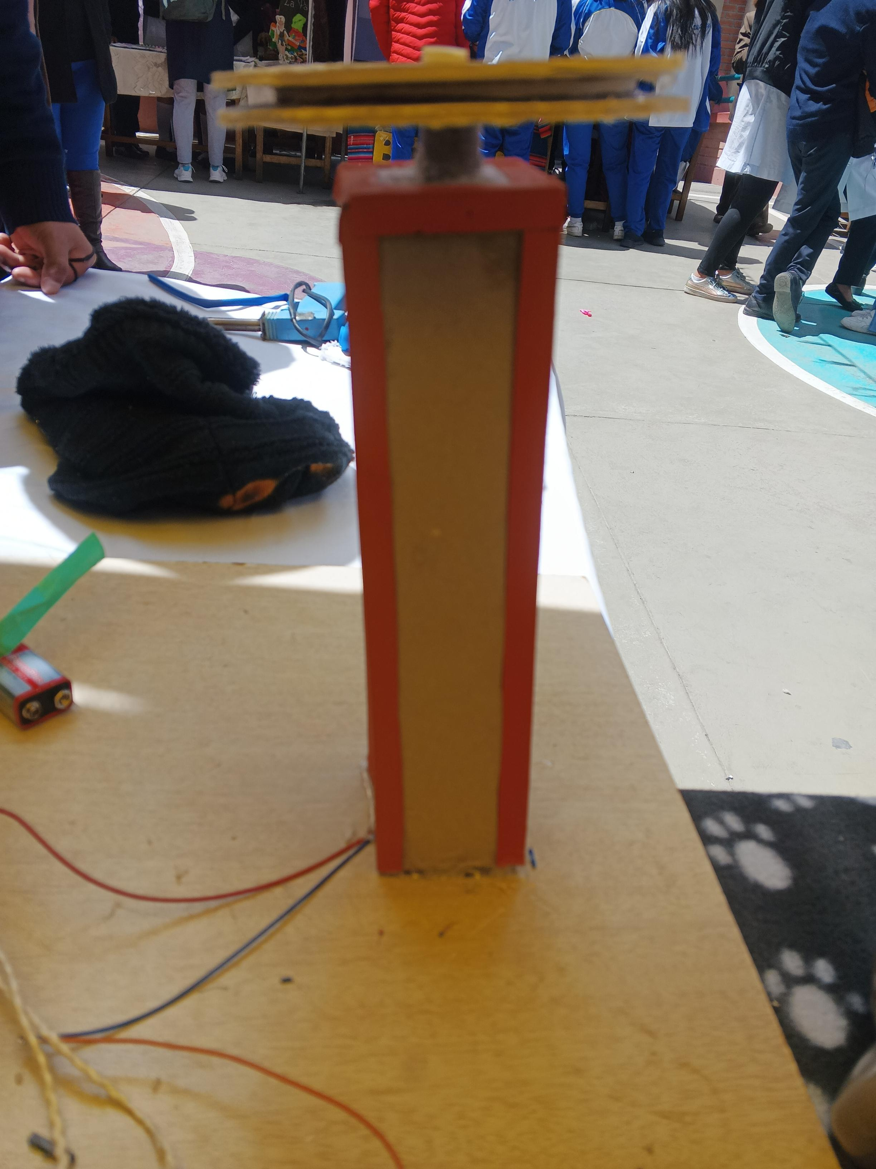

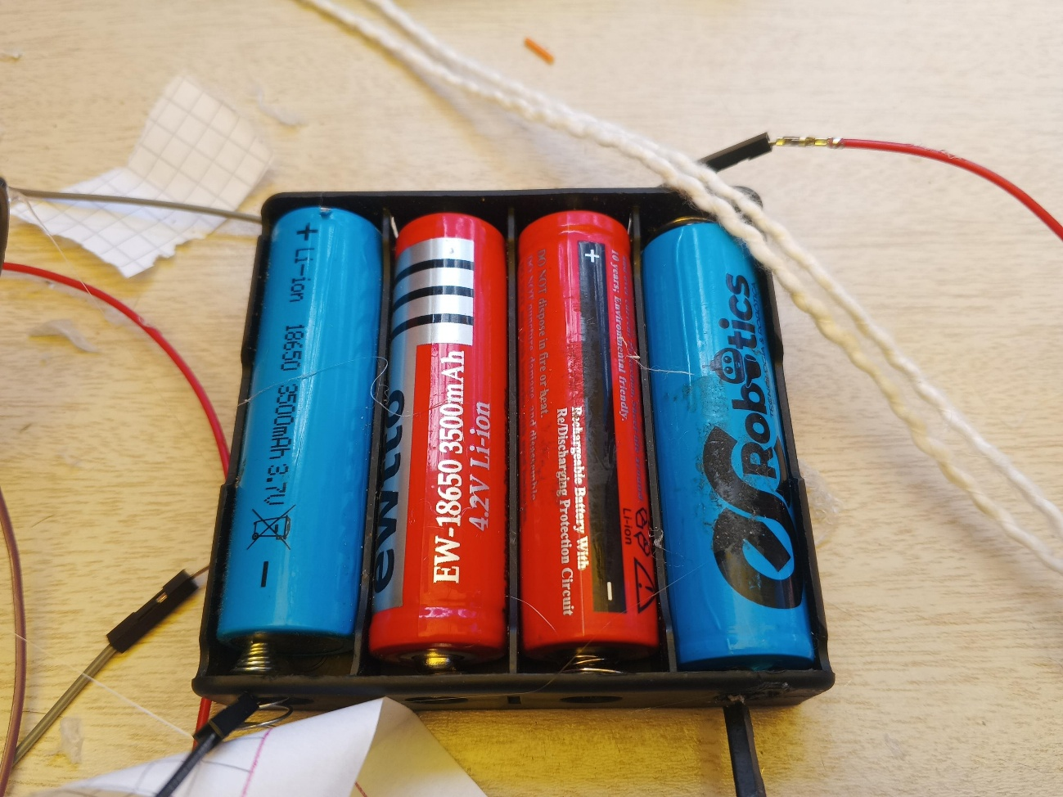

**BIBLIOGRAFÍA**

**DE UN CANAL DE YOUTUBE**